Fuar Adı : | OilGas Expo Africa Tanzanya 2017  2.Uluslararasi Afrika Petrol, Gaz ve Petrol Ticaret Fuarı
Fuar Tarihi ve Yeri : | 16 – 18 Ağustos 2017 | Mlimani Conference Centre / Dar Es Salaam
Fuar Ana ve Türkiye  Temsilciligi : | Expogroup Turkiye Temsilciligi 444 7 609 GurTour
Düzenlenme Periyodu : | Yılda 1 Defa
Fuar Alan Kapasitesi : | 3.500 m2
FUARDA  SERGİLENECEK  ÜRÜN ANA  BAŞLIKLARI | Sondaj ve Kuyu Tamamlama Makineleri, Enstrümantasyon ve Kontrol Teknolojisi. Kaldırma Ekipmanları, Vinç ve Vinçler, Sağlık, Güvenlik ve Çevre Ürünleri ve Yönetimi, Offshore Platformları, Tasarım, Kazık, Yüzer Ekipmanları,Rafineri ve Petrokimya Ekipmanları ve Hizmetleri, Hava İkmal, helideklerin ve Lojistik, Dökme ve Malzeme Taşıma Sistemleri, Kablolar, umbilicals ve Aksesuarları, Kimyasallar, Sıvılar ve Yağlar, İletişim, Bilgisayar Donanım ve Yazılım, Kontroller, Konsollar ve Paneller, Korozyon, Katodik Koruma, Kaplama ve İzolasyon, Tarama, Kazık ve Trenching, Sondaj ve Kuyu Tamamlama Makineleri, Acil Kontrol ve Kapatma Sistemleri, Çevre ve Petrol Kirliliği Müdahale Ekipmanları, Fabrikasyon, İmalat ve Onarım Yards, Yangından Korunma Sistemleri ve Malzemeleri, Flare Sistemleri ve Ekipmanları, FPSO Gemileri ve Ekipmanları, Hidrolik ve Elektromekanik Teçhizat, Hidrografik, Meteoroloji, Sismik, DP ve Anket, Muayene, Bakım ve Onarım, Kaldırma Ekipmanları, Vinç ve Vinçler, Aydınlatma / İşyeri Aydınlatma, Astarlar, mühürler ve Contalar, LNG İşleme, Taşıma Gemileri ve Terminaller, Bağlama, zincirler, halatlar ve Çapalar, Boru Hattı Muayene ve Bakım, Boru Hatları ve Boru Bileşenleri, Güç Üretimi ve Tahrik , İşleme, Ayrılık, Filtrasyon ve Su Arıtma, Profesyonel Hizmetler, Eğitim ve Sınıflandırılması, Proje Yönetimi, Danışmanlık, Pompalar ve Kompresörler, Rezervuar ve Üretim İzleme, Damping Kaya, ROVs, Çelik, Özel Metaller kompozitler ve Kaynak Alaşımları, Denizaltı Üretim ve Kuyu Ekipmanları, Survival, Güvenlik ve Koruma, Vanalar ve Aktüatörler
KATILIM ÜCRETİ : | Kapali Alan M2 Birim Stand Fiyatı : 380 .- $  Acik Alan M2 Birim Stand Fiyatı : 350 .- $
Nüfusu : | 49,250,000 (2013 verileri)
Ülke Bilgisi : | Resmi Adı: Birleşik Tanzanya Cumhuriyeti  Başkenti: Dar Es Salaam  Yönetim: Cumhuriyet  Para Birimi: Tanzanya Şilini  Dini: Müslüman %33, Hıristiyan %44, diğer yerel inançlar

Niçin Tanzanya.? : | TANZANYA ; Sahra altı Afrika'nın en büyük 5. ekonomisi olan Tanzanya'nın otelcilik, mobilya ve otomotiv yan sanayi ile turizm alanlarında ciddi bir potansiyel barındırmaktadir.Tanzanya 883749 km2 yuzolcumu ve 40 milyona ulasan nufusu ile Dogu Afrika bolgesinin en buyuk ulkesidir.Brundi, Kenya, Malavi, Mozambik, Ruanda, Uganda ve Zambia ile komsu olup, Hind Okyanusu kiyisina uzunlugu 1424 km’ yi bukmaktadir.Jeo stratejik konumu itibariyle cok onemli bir ulke olup, bu konumu nedeniyle yatirimciler icin dogal bir cazibe merkezidir. Her ne kadar madencilikte gelişmemiş olsa da Tanzanya, Güney Afrika ve Gana'nın ardından Afrika'nın altın madenciliğinde en gelişmiş üçüncü ülkesidir. Ülke ayrıca Tanzanit adlı değerli taşlarıyla da ünlüdür. 2009 yılında Tanzanya ile ticaret hacmimiz 66,3 milyon ABD Doları, 2010 yılının Ocak-Ekim döneminde ise 62 milyon ABD Doları olarak gerçekleşmiştir.Türkiye ile Tanzanya arasındaki ticari ilişkiler incelendiğinde, Tanzanya’ya hemen her türlü ürün ithal edildiğinden, ihracatımız bakımından potansiyel pazar teşkil ettiği görülmekte olup, Türk ürünleri kalitesi ve uygun fiyatıyla Tanzanya’da pazar avantajına sahiptir.
Proje Sorumlusu : | TEL : + ( 212 ) 232 17 47 Pbx

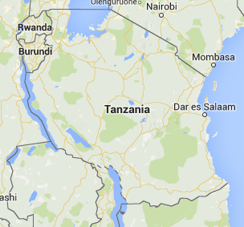
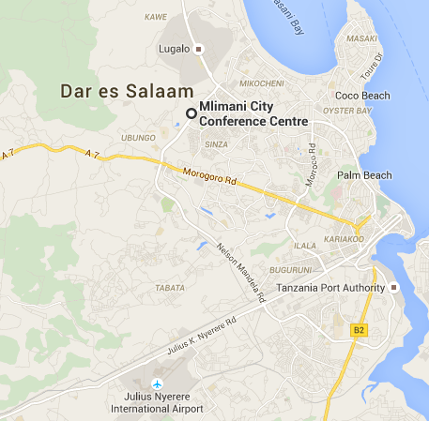

FUAR KATILIM İSTEK FORMU
Fuar Adi

Firmanın Adı ve Unvanı: …………………………………………………………………………………….
Adres:.................................................................................................................................................
............................................................................................................................................................
Tel: .................................. Faks: ......................................... E-mail: .................................................
Bağlı Bulunan Vergi Dairesi ve No’su: ..............................................................................................
Sergilenecek Ürünler: ..........................................................................................................................................................
.........................................................................................................................................................
Talep Edilen M² : …….… m²
Belgeyi Dolduran Yetkilinin:
Adı Soyadı: ....................................................... Tel. No: ……………………………………………..
Fuara iştirak etmek istiyoruz. Fuara katılma koşullarını ve ilgili Fuar Katılım Sözleşmesi ve eklerinde yazılı hususlar ve yükümlülükleri peşinen kabul etmiş bulunduğumuzu ve Fuar Katılım Sözleşmesi ve eklerinin imzalanmasından kaçınmayacağımızı peşinen kabul ettiğimizi beyan eder, gerekli işlemlerin yapılmasını arz ederiz.
Tahsis edilen m2 | M² Birim Bedeli (Dolar-$) |  | Toplam Tutar (Dolar-$)
……………… m2 | …….. $ |  | ……….……………… $
Ödeme Şekli
Ödeme ..../..../..... - Peşin  (Toplam katılım bedelinin % 50’lik bölümü  Fuara başvuru esnasında) |  | 2. Ödeme  (Toplam katılım bedelinin bakiye %50’lık bölümü fuar açılış tarihini müteakip iki ay içerisinde )
............................. ($) |  | …….......................... ($)

Fuar katılım ödemesi, ŞİRKETİNİZ HESABINDAN Gur Tour Turizm ve Seyahat Ltd. Sti. nin . Is Bankasi Pangalti Şubesi (Şube Kodu:1041) IBAN TR120006400000210410530269 ($) hesabına yapılır. Ödemeye esas teşkil eden dekontlarda şirketinizin adı, IBAN numarası ve fuar adının yer alması gerekmektedir.

Türkiye Expogroup Temsilcigi : GurTour Tarih/Kaşe/İmza

